НАЦІОНАЛЬНИЙ ТЕХНІЧНИЙ УНІВЕРСИТЕТ УКРАЇНИ

“КИЇВСЬКИЙ ПОЛІТЕХНІЧНИЙ ІНСТИТУТ

імені ІГОРЯ СІКОРСЬКОГО”

Лабораторна робота №1

***Алгоритми множення та ділення***

Студентка гр. ДК-91

Котеленець Ю.С.

Перевірив:

Губар В. Г.

Київ 2020

*Тема роботи:* ознайомлення з операціями множення та ділення.

*Мета роботи:* вивчення способів організації та дослідження програм виконання арифметичних операцій множення та ділення.

*Завдання: $Q←\frac{A!}{\left|2×A+B\right|}$*

Блоксхеми алгоритму

1. main.c

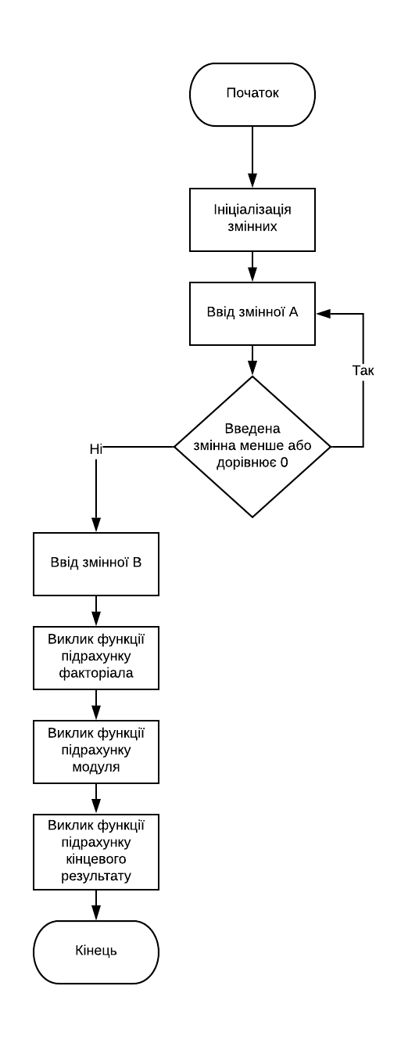

2.Функція Factorial

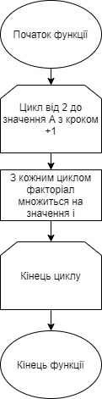

3.Функция Modul

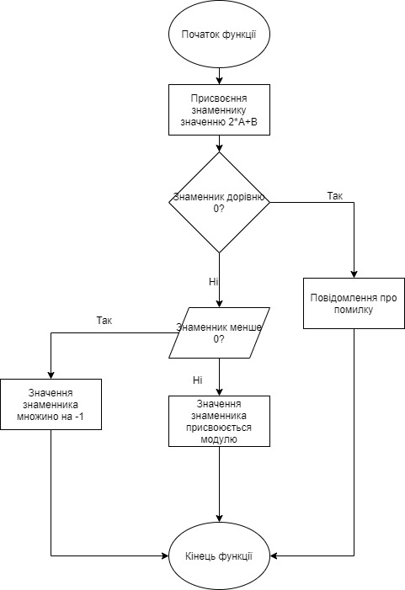

4.Функція Result

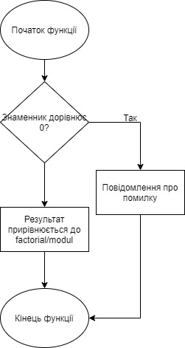

<https://github.com/sgubar/2020/tree/master/dk91/juliakotelenets/laba1>

Висновок

Виконавши лабораторну роботу я навчилась створювати блок-схеми функцій та розділила програму на окремі функції.